«Объединение санаторных пионерских лагерей «ЮНЫЙ ЛЕНИНЕЦ»
Выставка из цикла «ЕВПАТОРИЯ ТРУДОВАЯ»

Н
астоящей гордостью Евпатории - Всесоюзной детской здравницы, был пионерский лагерь санаторного типа «Юный ленинец», об историческом пути которого в МБУ «Архив города Евпатории» подготовлена документально-информационная выставка из серии «ЕВПАТОРИЯ ТРУДОВАЯ».
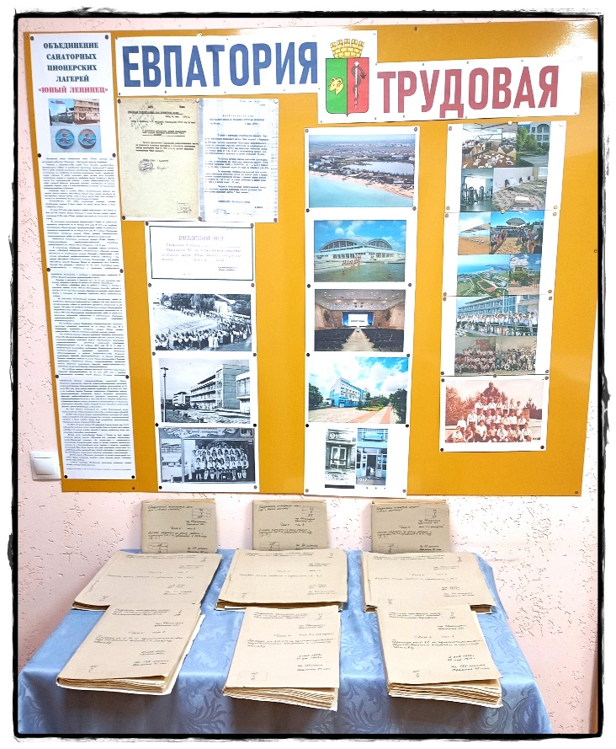
Решение о строительстве пионерского лагеря было принято руководством Центрального Совета по управлению курортами профсоюзов в начале 70-х годов прошлого века. Стройка намечалась грандиозная: планировалось не только не уступить, но и превзойти по размаху знаменитого соседа – ​пионерский лагерь «Артек». В новом комплексе дети должны были получать необходимое лечение и с интересом проводить время. Поэтому к выбору места для строительства подошли с особой ответственностью: для новых корпусов выделили земельный участок, находящийся на самом побережье Черного моря и в непосредственной близости от знаменитой и действующей в то время водогрязелечебницы «Мойнаки».
Соседство моря и лимана давало замечательный эффект при лечении бронхо-легочных заболеваний. Кроме того, лагерь находился на юго-западной окраине города: море в этом месте было очень чистым и мелким на достаточно большом расстоянии от берега.

П
ланировалось, что новый санаторный комплекс сможет одновременно принять в своих стенах до шести тысяч детей со всего Советского Союза.
25.07.1975 года сюда приехали первые отдыхающие со всех уголков страны – ​800 детей. Вскоре вступила в строй вторая очередь лагеря-санатория, а в 80-е годы «Юный ленинец» уже принимал более 1600 детей в смену.
Во исполнение распоряжения Центрального Совета по управлению курортами профсоюзов от 18.12.1975 года № 570 и на основании распоряжения Евпаторийского территориального совета по управлению курортами профсоюзов от 08 января 1976 года № 1 было создано Объединение санаторных пионерских лагерей «Юный ленинец» Евпаторийского территориального совета по управлению курортами профсоюзов – специализированное лечебно-профилактическое учреждение, предназначенное для лечения детей в возрасте с 7 до 14 лет.
В санаторном объединении были построены четыре пионерских лагеря – «Звёздный», «Штормовой», «Пограничный» и «Мирный», которые различались по направлениям лечения: «Мирный» и «Штормовой – для лечения заболеваний сердечно-сосудистой системы, «Звёздный» – для лечения заболеваний эндокринной системы, «Пограничный» – для лечения заболеваний органов движения.
Также на территории были возведены детский Дом культуры с кинозалом на 730 мест, спортивный корпус, бальнеолечебница с открытыми и закрытыми плавательными бассейнами, поликлиника с лечебным и лабораторным корпусами. В учебное время в санатории функционировала школа, так что пионеры и школьники в возрасте от 7 до 14 лет проходили не только курс лечения и отдыхали, но и учились по программе среднего образования.
И сегодня, уже ставшие взрослыми «юные ленинцы», побывавшие здесь на отдыхе и лечении, с теплотой хранят самые светлые воспоминания детства, радости и счастья, до сих пор общаются на форумах, ищут старых друзей, с которыми их связывает прекрасное время незабываемого отдыха в Евпатории.

С
1991 года для санаторного объединения началось время перемен – десятилетие перехода из рук в руки, реорганизаций и переименований:

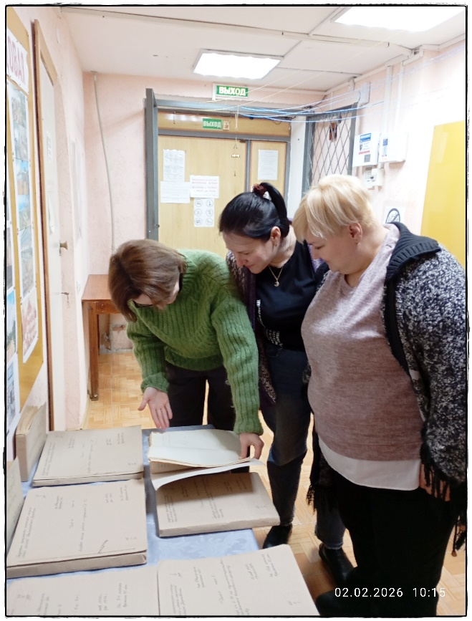
- февраль-апрель 1991 года - Евпаторийский территориальный совет по управлению курортами профсоюзов преобразован в Евпаторийское объединение санаторно-курортных учреждений профсоюзов (объединение «Евпаториякурорт»);
- январь 1992 года - Объединение санаторных пионерских лагерей «Юный ленинец» переименовано в Детский санаторно-лечебный комплекс «Крым»;
- ноябрь 1999 года – февраль 2000 года - Детский санаторно-лечебный комплекс «Крым» реорганизован в Дочернее предприятие «Объединение детских специализированных санаториев «Крым» Закрытого акционерного общества лечебно-оздоровительных учреждений профсоюзов Украины «Укрпрофздравница»;
- июль 2001 года - Дочернее предприятие «Объединение детских специализированных санаториев «Крым» Закрытого акционерного общества лечебно-оздоровительных учреждений профсоюзов Украины «Укрпрофздравница» ликвидировано…

Н
а базе детских санаториев был создан Национальный центр паралимпийской и дефлимпийской подготовки и реабилитации инвалидов. Тогда же, в 2001 году начался процесс переоборудования территории и зданий бывшего санатория под нужды паралимпийцев: в ходе реконструкции был построен легкоатлетический стадион, а возле каждого здания была установлена мини-котельная. Официально центр открылся в 2002 году.
За 2003 год центр принял 509 инвалидов. Спустя десять лет, в 2013 году, центр посетило около 4 тысяч человек. А всего за десять лет в центре побывало 43 тысячи человек. Ежегодно в Центре проводилось более ста различных спортивных мероприятий.
Вскоре после присоединения Крыма к России на базе центра открылся Центр спорта «Эволюция» - огромный, великолепный суперсовременный комплекс, где спортсмены с ограниченными физическими возможностями могут не только получить необходимое лечение, но и восстановиться после трудных и тяжелых спортивных состязаний. Уже более десяти лет сюда приезжают спортсмены для проведения учебно-тренировочных сборов, подготовки к соревнованиям и восстановления, спортсмены-любители, олимпийцы и паралимпийцы.

Ц
ентр спорта «Эволюция» работает круглогодично и принимает не только спортсменов, но и любые другие категории граждан, семьи, детские группы.
Славные традиции Объединение санаторных пионерских лагерей «Юный ленинец», но уже в другом качестве и направлении деятельности, продолжаются…

(информация взята из документов по личному составу, хранящихся в муниципальном архиве, и из открытых источников)

МБУ «Архив города Евпатории»

